Casus 1

Meisje van 16jaar, gediagnosticeerd met een neuroblastoom.
Ze wordt behandeld volgens het HR NBL2 protocol, in inductiefase.
In het EPD is dit als volgt weergegeven :
Behandeling volgens HR NBL 2 protocol.
RAPID COJEC
17/07/2026 Cyclus A1 (Vinc + carbo + etoposide)
27/07/2026 Cyclus B1 (Vinc + Cisplatinum)
6/8/2026 Cyclus C1 (Vinc + etoposide + cyclo)
16/8/2026 Cyclus B2 (Vinc + Cisplatinum)
26/8/2026 Cyclus A2 (Vinc + carbo + etoposide)
5/9/2026 Cyclus B3 (Vinc + Cisplatinum)
15/9/2026 Cyclus C2 (Vinc + etoposide + cyclo)
25/9/2026 Cyclus B4 (Vinc + Cisplatinum)

Ze krijgt dus verschillende opeenvolgende cycli van chemotherapie.
De volgende cyclus zal dus een B-cyclus zijn op 25/9.
In het protocol HR-NBL2 is dit weergegeven.
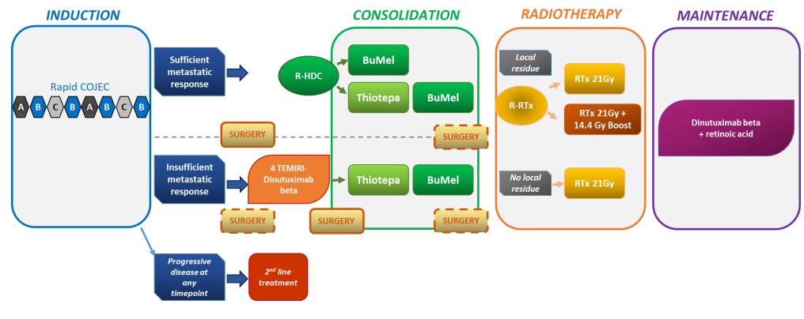

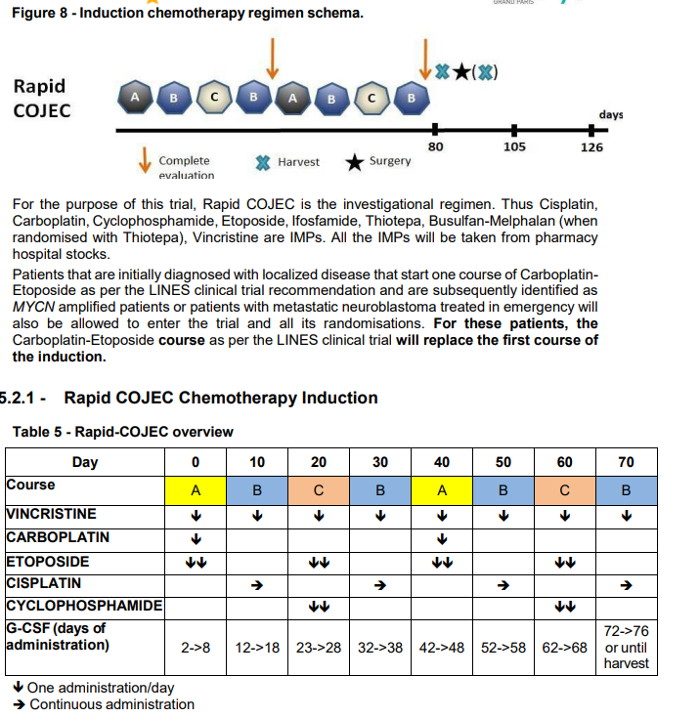

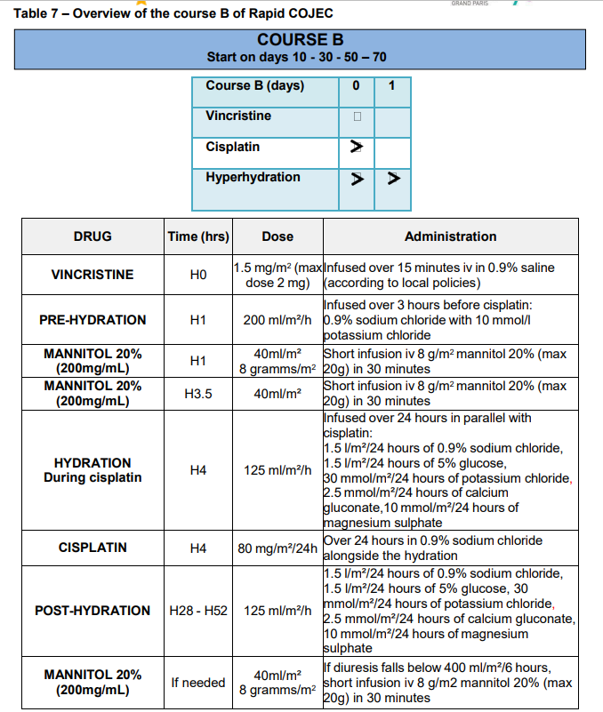

Emetogeniciteit chemotherapie:
Vincristine : LOW
Cisplatine : HIGH
Combinatie is dus HEC
Voorgeschreven anti-emetica in EPD: Ondansetron 2x/d + aprepitant+ dexamethasone + olanzapine.
In vorige cyclus van 5/9 is in de toernota het volgende terug te vinden:
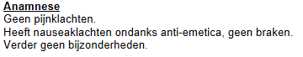
Dus toch nausea gehad op dag 2.

Vragen die deelnemende teams zich kunnen stellen:
Welke antiemetica moeten worden voorgeschreven
Hoe nausea opvolgen en wat te doen bij nausea/braken
Hoe makkelijk misselijkheid bij vorige kuur in epd opsporen

Casus 2

Jongen van 2 jaar met ALL (Acute Lymfatische Leukemie)
Wordt behandeld volgens ALLtogether, Inductie B
In de toernota:
Vandaag D8 chemo: vincristine – dauno

In het ALLtogether protocol:

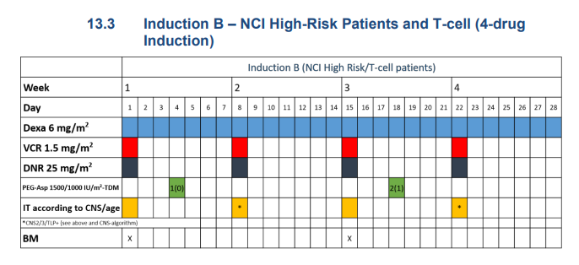

Bepaling van emetogeniciteit:
Vincristine: Low
Daunorubicine: MEC
- Dus voorgeschreven antiemetica :
Ondansetron + aprepitant. Dexamethasone niet bij ALL

Dossier vermeld geen misselijkheid of braken bij vorige toediening.

Casus 3

Patient met ewing sarcoom

Wordt behandeld volgens het iEuroewing protocol.
Krijgt afwisselend VDC en IE kuren.
Vandaag IE nummer 3
In het protocol iEUROEWING:
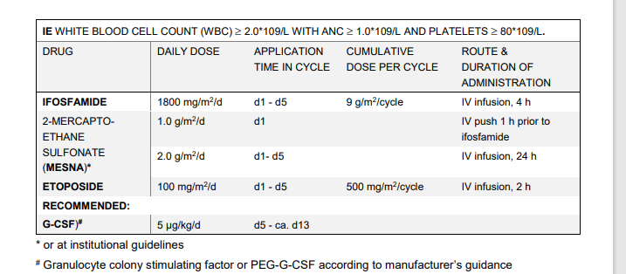
Chemotherapie is dus een meerdaags schema met ifosfamide en eptoposide gedurende 5 dagen
Welke antiemetica voor te schrijven?
In dossier wordt bij vorige kuren misselijkheid en braken gemeld op dag 4.

Bepaling emetogeniciteit:
Ifosfamide: matig emetogeen
Etoposide: laag emetogeen
MAAR: combinatie staat geklasseerd onder Hoog emetogeen HEC (volgens studies bij kinderen, volgens de POGO richtlijnen)
Dus toch maximaal antiemetica Ondansetron, dexamethasone, aprepitant en olanzapine.
Eventueel op dag 4 en vijf nog verder aprepitant aangezien misselijkheid in vorige kuur…

